ЛАБОРАТОРНА РОБОТА №8
Тема: Знайомство з HTML5 API.
Мета роботи: ознайомитися з можливостями HTML5 API та навчитися використовувати функції на практиці.
Завдання 1
Реалізувати пошук простих чисел у діапазоні від А од В за допомогою Web Workers API. Сторінка повинна містити поля для введення чисел «А», «В», кнопки «Старт», «Стоп» та поле textarea для виведення результату.
За допомогою High Resolution Time API визначити час пошуку кожного простого числа. Таким чином, у textarea повинно виводитись кожне знайдене просте число і біля нього час його пошуку.
За допомогою LocalStorage API реалізувати збереження поточного результату та забезпечення можливості початку пошуку з останнього знайденого числа у випадку, якщо браузер був закритий.
Використати Application Cache API для забезпечення роботи сторінки у випадку втрати з’єднання з Інтернетом.
За допомогою Notification API реалізуйте інформування користувача про завершення роботи воркера (виведіть повідомлення, що прості числа знайдені).
За допомогою Page Visibility API відслідкуйте, що користувач зробив вкладку неактивною і через 1 хвилину відправте йому через Notification API повідомлення.
За допомогою Geolocation API виведіть географічні координати користувача (за бажанням – відобразіть їх на карті Google Maps).

Код:
Index.html:
<!DOCTYPE html>
<html lang="en">
<head>
<meta charset="UTF-8">
<title>Title</title>
<script src="script.js" async></script>
<script src="PrimeWorker.js" async></script>
<link href="style.css" rel="stylesheet"/>
</head>
<body>
<p>Задайте диапазон чисел от<> <input id="from"/> до <input id="to"/>.</p>
<button id="searchButton" onclick="doSearch()">Запустить поиск</button>
<button onClick="cancelSearch()">Остановить поток</button>
<div id="primeContainer">
</div>
<div id="status"></div>
</body>
</html>
Script.js:
navigator.geolocation.getCurrentPosition(
function(position) {
alert('Ваши координаты: ' +
position.coords.latitude + ", " + position.coords.longitude);
}
);
var notify = new Notification("premision");
notify.onerror = function(){
console.log("permission state = default or denied");
};
Notification.requestPermission( newMessage );
function newMessage(permission) {
if( permission != "granted" ) return false;
var notify = new Notification("Thanks for letting notify you");
};
function getHiddenProp(){
if ('hidden' in document) return 'hidden';
return null;
}
function isHidden() {
var prop = getHiddenProp();
if (!prop) return false;
return document[prop];
}
window.addEventListener("load", function notifyDemo() {
var visProp = getHiddenProp();
if (visProp) {
var evtname = visProp.replace(/[H|h]idden/,'') + 'visibilitychange';
document.addEventListener(evtname, visChange);
}
function visChange() {
setTimeout(showNotification, 3000);
}
function showNotification() {
if (isHidden()) {
var mailNot = new Notification("Нотификация", {
body : "Вы ушли со страницы!"
});
}
}
});
var statusDisplay = document.getElementById("status");
var searchButton = document.getElementById("searchButton");
var primeContainer = document.getElementById("primeContainer");
primeContainer.innerHTML = '';
function doSearch() {
var fromNumber = document.getElementById("from").value;
var toNumber = document.getElementById("to").value;
fromNumber = Number(fromNumber);
toNumber = Number(toNumber);
localStorage.setItem("to", toNumber);
if(localStorage.getItem("iterator") != null) fromNumber = localStorage.getItem("iterator");
if(localStorage.getItem("to") != null) toNumber = localStorage.getItem("to");
if(localStorage.getItem("mylist") != null) primeContainer.innerHTML = localStorage.getItem("mylist").toString();
searchButton.disabled = true;
worker = new Worker("PrimeWorker.js");
worker.onmessage = receivedWorkerMessage;
worker.onerror = workerError;
worker.postMessage(
{ from: fromNumber,
to: toNumber
}
);
statusDisplay.innerHTML = "Фоновый поток ищет простые числа (от "+
fromNumber + " до " + toNumber + ") ...";
}
function workerError(error) {
statusDisplay.innerHTML = error.message;
}
function cancelSearch() {
worker.terminate();
worker = null;
statusDisplay.innerHTML = "Поток остановлен.";
searchButton.disabled = false;
}
var worker = new Worker("PrimeWorker.js");
function receivedWorkerMessage(event) {
var primes = event.data;
localStorage.setItem("mylist", primes);
var primeList = "";
for (var i=0; i<primes.length; i++) {
primeList += primes[i];
if (i != primes.length-1) primeList += ", ";
}
primeContainer.innerHTML += primeList;
if (primeList.length == 0) {
statusDisplay.innerHTML = "Ошибка поиска.";
searchButton.disabled = false;
var mailNotification = new Notification("Нотификация", {
body : "Ошибка поиска."
});
}
else {
statusDisplay.innerHTML = "Простые числа найдены!";
searchButton.disabled = false;
var mailNotification = new Notification("Нотификация", {
body : "Простые числа найдены!"
});
}
}
PrimeWorker.js
onmessage = function(event) {
var primes = findPrimes(event.data.from, event.data.to);
postMessage(primes);
};
function findPrimes(fromNumber, toNumber) {
var measures;
var measure;
var list = [];
for (var i=fromNumber; i<=toNumber; i++) {
if (i>1) list.push(i);
}
var maxDiv = Math.round(Math.sqrt(toNumber));
var primes = [];
for (var i=0; i<list.length; i++) {
//localStorage.setItem("iterator", i);
performance.clearMarks();
performance.mark("start");
var failed = false;
for (var j=2; j<=maxDiv; j++) {
if ((list[i] != j) && (list[i] % j == 0)) {
failed = true;
} else if ((j==maxDiv) && (failed == false)) {
primes.push(list[i]);
//localStorage.setItem("mylist", list);
performance.mark("end");
performance.measure("time to find number" ,"start", "end");
measures = performance.getEntriesByType("measure");
measure = measures[0];
primes.push("TIME:" + measure.duration);
performance.clearMeasures();
}
}
}
return primes;
}
style.css
#primeContainer {
width: 80%;
border: solid 1px black;
padding: 3px;
height: 300px;
max-width: 500px;
overflow: scroll;
font-size: small;
margin-top: 20px;
margin-bottom: 10px;
}
Виконання:
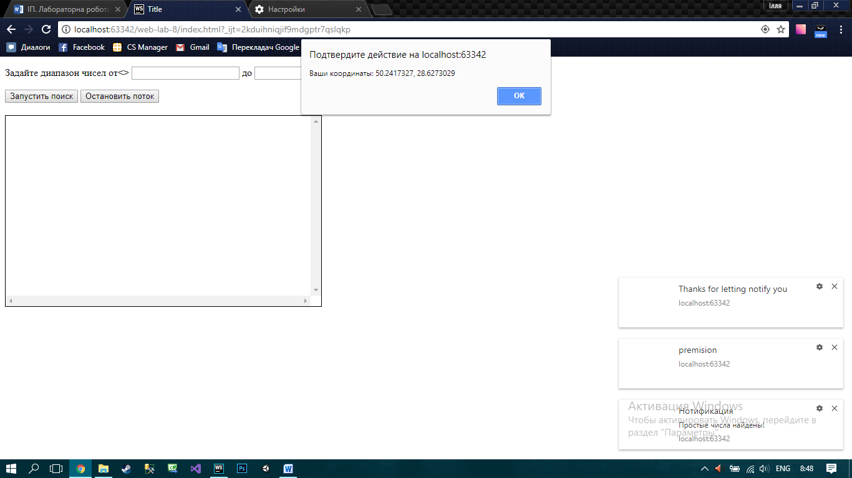
Рисунок 1 – приклад виконання

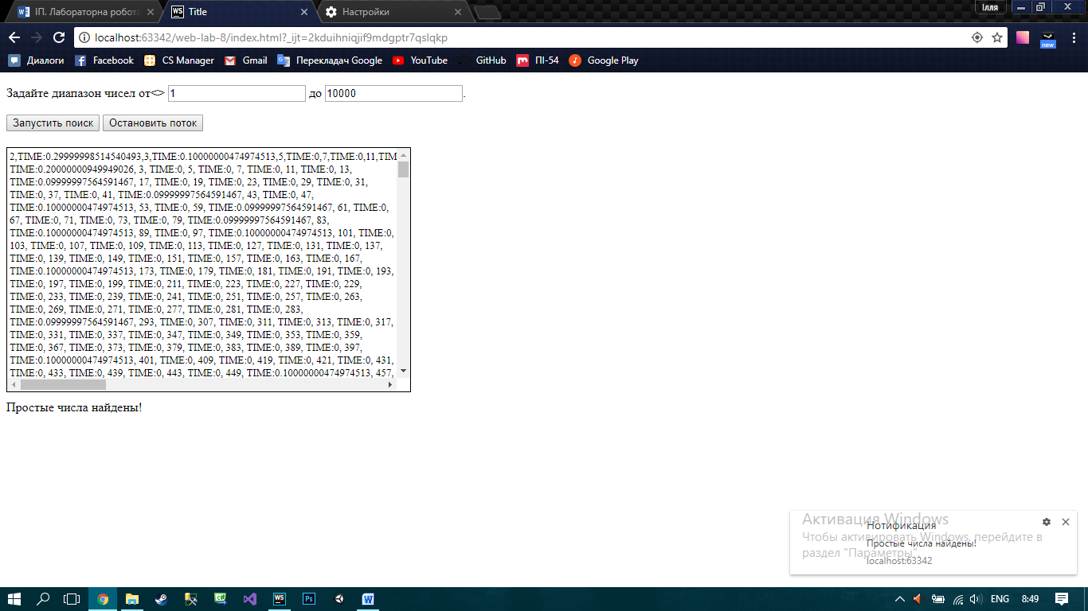
Рисунок 2 – приклад виконання
Висновок: ознайомився з можливостями HTML5 API та навчився використовувати функції на практиці.

